


FILIADO À FETRACONSPAR CNTI NCST
SINDICATO DOS TRABALHADORES NAS INDÚSTRIAS DE MÁRMORES GRANITOS E DOS PINTORES DE PAREDES, METAIS, MADEIRAS E LETRAS DE CURITIBA E REGIÃO METROPOLITANA
INFORMATIVO DA (CCT) CONVENÇÃO COLETIVA DE TRABALHO PARA O PERIODO DE 01º DE JUNHO DE 2010 À 31 DE MAIO DE 2011.

SINDIMÁRMORE


Como informamos aos trabalhadores marmoristas no dia da assembléia, inicio das negociações, que iríamos lutar por um aumento de salário justo para a categoria e assim o fizemos, foram 03 (três) meses de dura negociação com o sindicato patronal, ao final das negociações na manha de terça feira dia 10 de agosto ficamos com a satisfação do dever cumprido, conquistamos um aumento que todos já almejavam no dia da assembléia, tenham a certeza que vocês foram muito importantes para o processo de negociação salarial com o sindicato patronal, todas as conquistas só foram possíveis grassas as presença de todos vocês que estavam ali unidos com um só objetivo, lutando por mais dignidade e respeito junto com o seu sindicato SINDIMÁRMORE.

01) PISO SALARIAL:
Ficam estabelecidos os seguintes pisos salariais para as categorias profissionais adiante relacionadas:

A partir de 01 de Junho de 2010.
PISOS DE JUNHO DE 2009 | PISOS A PARTIR DE  1º JUNHO DE 2010 | POR HORA | PERCENTUAL DE REAJUSTE  EM RELAÇÃO À JUNHO/2009
2,85 | AJUDANTE GERAL | 3,25 | 14,0351%
3,49 | SERVENTE | 3,98 | 14,0401%
3,71 | MEIO PROFISSIONAL | 4,23 | 14,0162%
4,66 | PROFISSIONAL | 5,31 | 13,9485%
5,11 | ENCARREGADO DE SETOR | 5,83 | 14,0900%
6,63 | ENCARREGADO GERAL | 7,56 | 14,0271%

Para os salários acima do piso da CCT Convenção Coletiva de Trabalho de 2009/2010, terá um reajuste de 10% (dez por cento) sobre o valor das horas recebidas, desde que não fique inferior ao piso acima vigente:
As diferenças de salários dos meses de Junho e Julho deverão ser pago até o quinto dia útil do mês de Setembro em holerite complementar.

02) HORAS EXTRAS:
As horas extras serão remuneradas na forma abaixo mencionadas:
a) - Até duas horas extras no mesmo dia, com acréscimo de 60% (sessenta por cento) sob o valor da hora normal.
b) – As que excederem de duas horas extras no mesmo dia, com acréscimo de 80% (oitenta por cento) sob as horas normais.
c) – As horas extras prestadas nos dias de descanso semanal remunerado, feriados e sábados compensados, serão remunerados com o acréscimo de 100% (cem por cento) sob as horas normais.
ATENÇÃO! Quando as (7:20) (sete horas e vinte minutos) do sábado, são compensadas em dias da semana e este for feriado, estas horas serão pagas com um adicional de 100% cem por cento sob as horas normais. Lembramos também que todas as horas-extras deverão ser registradas no cartão ponto ou livro ponto, caso isto não vem acontecendo, denuncie ao seu sindicato SINDIMARMORE, o qual fará levantamento junto à empresa para que seja feita a regularização. Desta forma você passará a integrar a media destas horas-extras sobre: férias, 13º salário, FGTS, aviso prévio, Indenização adicional por demissão no período da data-base e no descanso semanal remunerado.

03) CLASSIFICAÇÃO PROFISSIONAL
A – AJUDANTE GERAL: é todo trabalhador que esteja ingressando na categoria, e não tenha trabalhado anteriormente em outra empresa de mármores e granitos.
b – SERVENTE: é todo o trabalhador que, não possuindo qualquer qualificação profissional, executa toda e qualquer tarefa de ajuda aos demais profissional.
c - MEIO-PROFISSIONAL: é todo trabalhador que, embora tenha um relativo conhecimento do oficio, mas não possui ainda a capacidade e nem a produtividade com desembaraço de um profissional, estando ai incluído o auxiliar de escritório, vigia, vendedor comissionado.
d - PROFISSIONAL: é todo trabalhador que possui amplo e especializado conhecimento de seu oficio e tem capacidade para realizá-lo com produtividade e desembaraço, estão incluídos ai: serrador, cortador (disqueiro), polidor, colocador, laminador, eletricista, mecânico, soldador, almoxarife, resinador, estucador ou emassador, montador de quadro, operador de guindaste, canteiro, medidor, acabador, pedreiro, torneiro, calibrador, classificador, marteleteiro, e operador de maquina industrial.
e – ENCARREGADO DE SETOR é o cargo com funções de confiança exercido pelo profissional, transitoriamente, embora com relativo conhecimento do oficio, não possui ainda a capacidade e nem a produtividade e o desembaraço do encarregado geral.
f – ENCARREGADO GERAL: é o cargo de confiança exercido pelo profissional, transitoriamente desde que reúna as condições técnica necessárias a essa função de confiança e ao livre arbítrio da empresa.
Alem das categorias citadas, enquadra-se na presente convenção, na categoria de Meio-Profissional: os trabalhadores em escritórios da empresa que, não pertencendo a outros Sindicatos, aos quais exerçam funções de datilógrafo, quaisquer outros empregados de escritório que exerçam funções subalternas, receberão o salário correspondente ao de servente, com exceção de Office - boys e copeiras aos quais se assegura a percepção de R$ 3,25 (Três reais e vinte e cinco centavos) por hora.

04) PAGAMENTO DE SALÁRIO:
O pagamento de salário deverá ser efetuado até o quinto dia útil do mês subseqüente, em horário de trabalho quando consistir em dinheiro ou cheque-salário. Quando for pago em cheque da empresa, deverá ser efetuado entre 7:00 e 11:00 horas, de segunda a sexta-feira.

05) PAGAMENTO DE FÉRIAS:
a) - O pagamento das férias deverá ser efetuado até dois 02 dias antes do seu inicio.
b) - O empregado gozará de estabilidade nos próximos 60 dias após o retorno das ferias.
c) - O inicio das férias individuais, integrais ou parceladas terão como seu primeiro dia útil para inicio a segunda feira.
d) - As férias coletivas não poderão iniciar no sábado, domingo, ou feriado, os dias 25 de dezembro e 1º de Janeiro não poderão ser computados como férias coletivas.

06) EQUIPAMENTOS DE SEGURANÇA DO TRABALHO:
Todas as empresas abrangidas por esta convenção coletiva de trabalho estão obrigadas a fornecer (EPI,s) Equipamento de Proteção Individual gratuitamente a todos os trabalhadores e substituir sempre que necessário, tais como capacetes, óculos, protetor auricular, máscaras, luvas, cinto de segurança, botas impermeáveis e botinas com biqueira de aço, inclusive uniforme, não se estende o fornecimento de uniforme aos funcionários da área administrativa da empresa.

07) CONTRATO DE EXPERIÊNCIA:
Os contratos de experiência poderão ser celebrados diretamente uma única vez, de 30 (trinta) ou 60 (sessenta) dias, não podendo haver prorrogação.
Parágrafo Único: Readmitido o empregado no prazo de um ano, na função que exercia, não será celebrado novo contrato de experiência, desde que cumprido integralmente o anterior.

08) AUSÊNCIAS LEGAIS:
A ausência a que alude o artigo 473, inciso I, da CLT, por força da presente convenção fica ampliada de 02 (dois) para 03 (três) dias consecutivos de trabalho, em caso de falecimento do cônjuge, ascendente, descendente, irmão ou pessoa que, comprovadamente, viva sob sua dependência econômica.
Artigo 473 – O empregado poderá deixar de comparecer ao serviço sem prejuízo do salário: (Redação dada pelo Decreto-lei nº. 229, de 28/02/1967).

09) ABONO APOSENTADORIA:
Ressalvadas as situações mais favoráveis existentes, aos empregados que contarem com mais de 5 (cinco) anos na mesma empresa, quando dela vierem a desligar-se, por motivo de aposentadoria, será pago um abono equivalente a trinta dias da remuneração percebida.

10 ) GARANTIA DE EMPREGO E AUXILIO DOENÇA:
Fica assegurada a estabilidade no emprego ao empregado enfermo por doença, pelo prazo de 90 (noventa) dias, contados do termino da licença previdenciária, desde que este tenha perdurado por no mínimo 15 (quinze) dias.
a) Ao enfermo é assegurada uma única vez no ano a garantia estabilitária prevista nesta CCT.

11) REFEITÓRIO E SANITÁRIO:
As empresas deverão providenciar instalações de refeitórios e sanitários, conforme as normas de segurança e higiene as exigirem, bem como o fornecimento de água potável e fresca em condições de consumo humano, inclusive copo descartável e papel toalha nos banheiros.

12) ESTACIONAMENTO:

As empresas se obrigam a manter, nos locais de trabalho, estacionamento coberto para bicicletas e motocicletas, com condições de segurança.

13) RESCISÃO DE CONTRATO:
Todas as empresas são obrigadas pela CCT, a proceder à homologação da Rescisão do Contrato de Trabalho, com mais de 30 (trinta dias), no seu sindicato Sindimármore, garantindo assim a total transparência no pagamento das verbas rescisórias.

14) DISPENSA DO AVIVO-PREVIO:
O empregado despedido fica dispensado do cumprimento do aviso-prévio quando comprovar a obtenção de novo emprego, desonerando a empresa do pagamento dos dias não trabalhados.

15) AUXILIO FUNERAL:
Na hipótese de falecimento do empregado durante a vigência do contrato laboral e que conte com mais de um ano de serviço na empresa, será assegurado a um único dependente designado pela Previdência Social, o pagamento de um salário normativo.
16) MEDICAMENTOS:
As empresas fornecerão gratuitamente aos seus empregados que sofrerem acidente de trabalho ou percurso, os medicamentos necessários ao tratamento, limitando ao valor de R$ 134,42 (cento e trinta e quatro reais e quarenta e dois centavos) por acidente.

17) AUXILIO ESCOLAR:
Os trabalhadores que tenham filhos com idade entre 5 e 14 anos e que estejam comprovadamente matriculados e estudando, terão o direito à um kit básico de material escolar por filho, equivalente a R$ 34,14 (Trinta e quatro reais e quatorze centavos) para adquirir é preciso entregar o comprovante de matrícula dos filhos na empresa até o dia 10 de janeiro de 2011. No ato da entrega do comprovante de matrícula a empresa fica obrigada à fornecer comprovante de recebimento.


18) ALIMENTAÇÃO:
As empresas forneceram alimentação gratuitamente aos trabalhadores que à serviço da mesma se ausentar da unidade fabril para fazer entregas, colocação, vendas, orçamentos, medição etc.

19) PPRA NR 9, LEI 6.514:
Todas as empresas deverão elaborar, independentes do numero de funcionários, o Programa de Prevenção de Risco Ambientais. Na hipótese das empresas, não cumprirem do disposto nesta cláusula pagaram diretamente ao empregado o percentual de 40% sob o seu salário enquanto não elaborarem.


20) CONVENIO ODONTOLÓGICO PREVIDENT:

Meus companheiros associado, o Sindimármore trouxe até vocês a facilidade de uma assistência odontológica de qualidade a um preço acessível.
Oferecemos a você e a seus familiares dependentes, uma selecionada e ampla rede credenciada de cirurgiões dentistas, e o melhor de tudo, sem Carência e sem burocracia.
Você escolhe o profissional do catalogo ou acessando o SITE da Prevident, marca sua consulta e inicia o tratamento, sem a necessidade de liberação de guias.

Diferencial Conheça as Coberturas e Vantagens.

•Sem carência, sem limites de utilização.
•Procedimentos Cobertos: (restaurações, tratamentos de canal, extrações, cirurgias orais menores, tratamentos de gengiva, profilaxia).
•Desconto em folha de pagamento.
•Possibilidade de inclusão de dependentes e agregados.
•Cobertura para montagem de aparelho ortodôntico,
(excluindo manutenção e documentação ortodôntica)
•Confecção e colocação de coroas provisórias unitárias para casos entodônticos onde perda do tecido dental.

21) CURSO DE INFORMATICA:
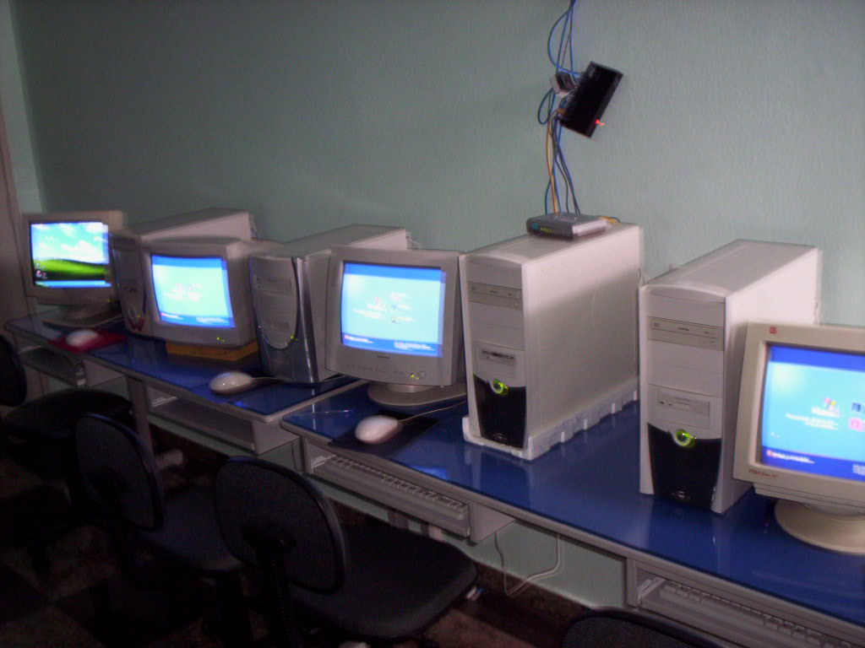
O Sindimármore oferece curso de informática gratuitamente a todos os trabalhadores associados e dependentes, com aulas aos sábados nos horários manhã e tarde, para maiores informações ligue fone: 3022 2256 e se inscreva.

23) TABELA DE IMPOSTO DE RENDA RETIDO NA FONTE:

TABELA DE IMPOSTO DE RENDA RETIDO NA FONTE
EM VIGOR DESDE JANEIRO DE 2010.
Base Cálculo (R$) | Alíquota | Deduzir
Até 1.499,15 | (%) | Isento
1.499,16 até 2.246,75 | 7,5(%) | 112,43
2.246,76 até 2.995,70 | 15(%) | 280,94
2995,71até 3.743,19 | 22,5(%) | 505,62
Acima de 3.743,19 | 27,5(%) | 692,78
Dedução por dependente | R$ | 150,69
TABELA DE IMPOSTO DE RENDA RETIDO NA FONTE
EM VIGOR DESDE JANEIRO DE 2009.
Base Cálculo (R$) | Alíquota | Deduzir
Até 1.434,59 | (%) | Isento
1.434,60 até 2.150,00 | 7,5(%) | 107,59
2.150,01até 2.866,70 | 15(%) | 268,84
2866,71até 3.582,00 | 22,5(%) | 483,84
Acima de 3.582,00 | 27,5(%) | 662,94
Dedução por dependente | R$ | 144,20

O imposto de renda é descontado do salário de cada trabalhador conforme sua remuneração, na tabela impressa neste informativo, esta sendo informando dos valores que será desconto e também os valores a serem abatido do desconto por dependente.
ATENÇÃO: Para que haja o abatimento por dependente é importante que você entregue na empresa uma copia do Registro (certidão de nascimento) dos filhos e casamento ou comprovante de que alguém viva sob sua dependência econômica, procure o departamento do RH de sua empresa e se informe, ou ligue no Sindimármore fone 3022 2256.

TABELA DE FÉRIAS INDIVIDUAIS
Dias Corridos | Faltas Injustificadas
30 dias | Até 05 faltas
24 dias | De 06 à 14 faltas
18 dias | De 15 à 23 faltas
12 dias | De 24 à 32 faltas
0 dias | Acima de 32 faltas
TABELA DO SALÁRIO FAMILIA
Remuneração até | Cota salário por filho
Até 531,12 | 27,24
Até 798,30 | 19,19
Acima de 798,31 | Não é devido

TABELA DO SEGURO DESEMPREGO
Meses Trabalhado | Parcelas
De 06 a 11 meses | 03
De 12 a 23 meses | 04
De 24 a 36 meses | 05


REFLEXÃO
Para obter algo que você nunca teve, precisa fazer algo que nunca fez.
Olhem ao seu redor, quantas coisas que parece ser inútil, sem importância alguma, coisa sem relevância, mas acredite Deus se faz presente ali.
Quando Deus tira algo de você, ele não está punindo-o, mas apenas abrindo suas mãos para receber algo melhor.
A vontade de Deus nunca irá levá-lo aonde a graça dele não possa protegê-lo.
Pois ele esta sempre em nos em nossos corações nos momentos de alegria, tristeza, bonança e fartura.
Algo de bom acontece todos os dias com você!
Tu acordas anda de um lado para o outro, observa tudo ao seu redor a beleza das flores o perfume da manha o calor da tarde e a noite tu sentes frio, às vezes nem dobra seu joelho em agradecimento por mais um dia que passou.
Algo que você acredita, a fé em Deus te faz assim!
Pois somos submissos ao nosso pai criador do céu e da terra, nele possamos crer, nele colocamos nossos pedidos, nele possamos confiar.

Sindicato dos Trabalhadores nas Indústrias de Mármores e Granitos e dos Trabalhadores nas Empresas de Pinturas de Paredes Residenciais, Comerciais, Industriais, Prediais, Metais, Madeiras, Letras, Decorações, Ornatos e Estuque de Curitiba e Região Metropolitana
CNPJ. 74.174.012/0001-79 - Fone: (41) 3022-2256 – 9227 1019 / 9182 2566 sindimarmore@sindimarmore.org.br
Sede própria à rua Barão do Rio Branco, 63 Conj.1407 / 1408 And. 14º- Centro - CEP. 80.010-180 - Curitiba - Paraná

Direitos
Saldo de Salário
Férias Proporcionais
13ª Salário
Aviso Prévio
Férias Vencidas
Adicional 1/3 de Ferias
Multa do FGTS 40%
Saque do FGTS
Salário Família
Indenização
Data Base
Pedido Demissão
Menos de 1 Ano

Pedido Demissão
Mais de 1 Ano
Dispensa Sem J/C Menos 1 Ano

Dispensa Sem J/C Mais 1 Ano

Dispensa por J/C Menos 1 Ano

Dispensa por J/C Mais 1 Ano

Falecimento Menos 1 ano

Falecimento Mais 1 Ano

SIM
SIM
SIM
SIM
SIM
SIM
SIM
SIM
SIM
SIM
SIM
SIM
NÃO
NÃO
NÃO
NÃO
SIM
SIM
SIM
SIM
NÃO
NÃO
SIM
SIM
NÃO
SIM
NÃO
SIM
NÃO
SIM
NÃO
SIM
SIM
SIM
SIM
SIM
NÃO
SIM
SIM
SIM
SIM
SIM
SIM
SIM
NÃO
SIM
SIM
SIM
NÃO
NÃO
SIM
SIM
NÃO
NÃO
NÃO
NÃO
NÃO
NÃO
SIM
SIM
NÃO
NÃO
SIM
SIM
SIM
SIM
SIM
SIM
SIM
SIM
SIM
SIM
NÃO
NÃO
SIM
SIM
NÃO
NÃO
NÃO
NÃO

